Qu'est-ce que c'est ?
La Balade Gourmande est une activité originale mêlant la promenade d'environ 6 à 8 kilomètres et la gastronomie, à faire en famille ou entre amis, à la fin de l’après-midi ou en soirée.
A chaque étape, un menu et une ambiance musicale différente. C’est une balade à réaliser en toute liberté, sans difficulté technique particulière et sans chichi.
Pour réserver, soit vous adressez votre virement sur le compte bancaire de l’association les Nutons Festifs au numéro FR7630087337570002015330127, soit vous payez à la permanence qui se tiendra le mercredi 3 mai de 18h00 à 20h00 à la salle d’honneur de la mairie de Fromelennes.
Veillez à bien inscrire votre nom, prénom, nombre de personnes.
Attention : Inscriptions limitées à 250 participants. Clôture des inscriptions vendredi 5 mai. Seul le paiement complet validera votre réservation.
Le départ se fera à la salle du Richat entre 17h30 et 19h30 où vous recevrez un porte gobelet ainsi qu’un éco-gobelet, un plan, un flyer…
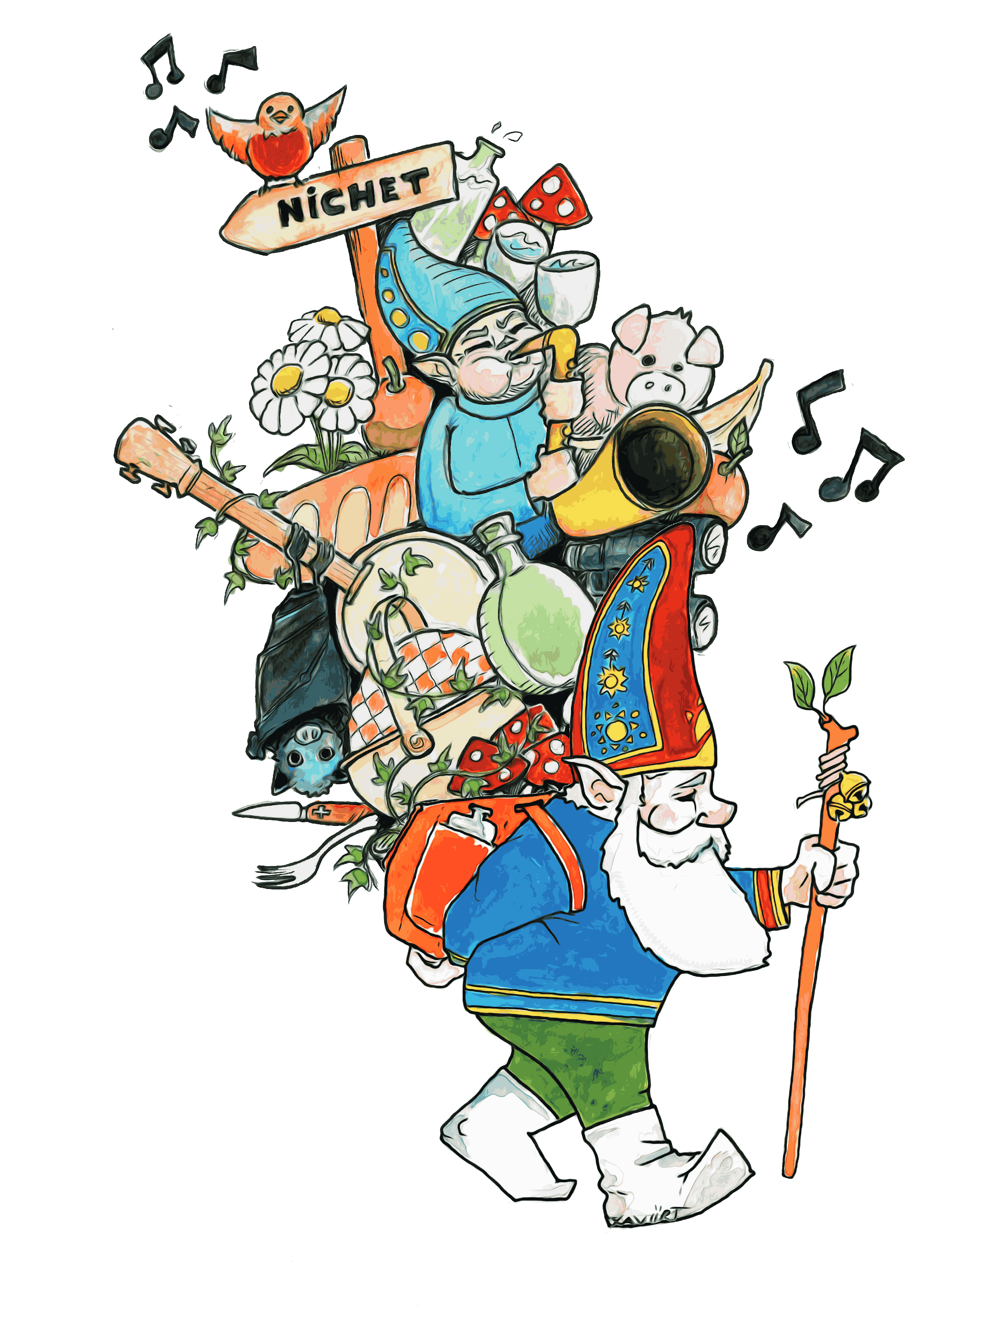
Direction la 1ère étape pour une mise en bouche, 1 boisson offerte et le 1er divertissement musical.
Puis, 2ieme étape pour le plat principal, un cochon de lait avec 1 boisson offerte et toujours en musique.
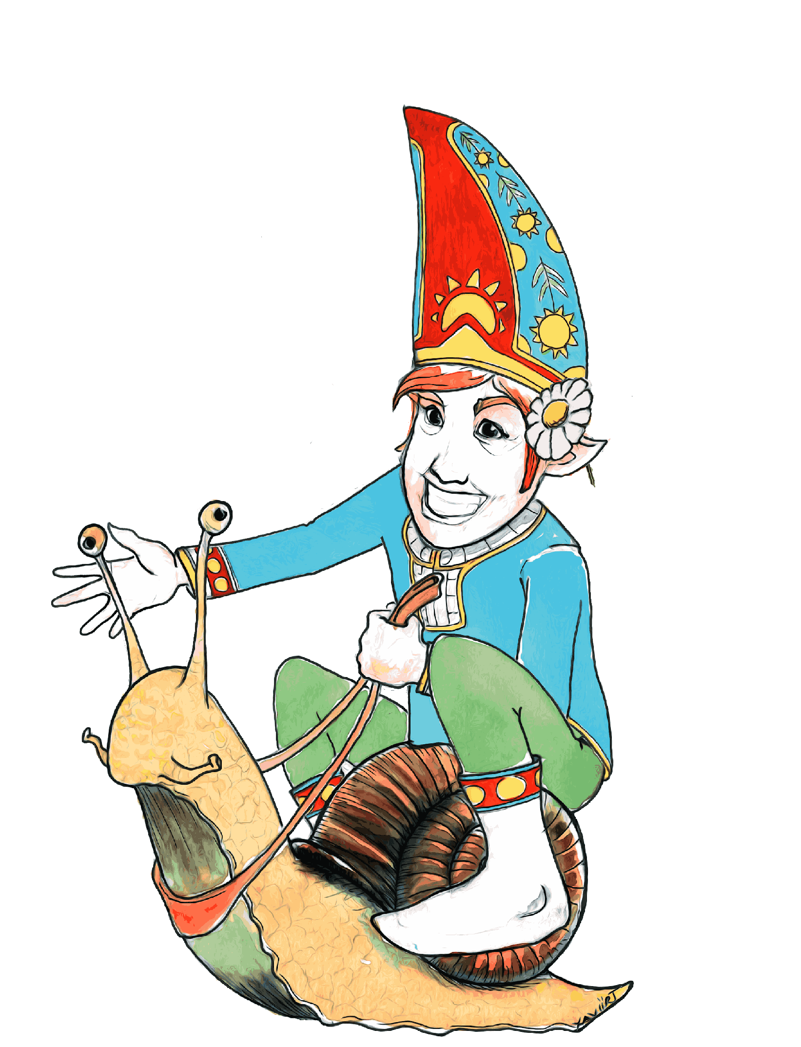
3ieme étape, le dessert avec 1 café et 2 groupes musicaux.
Prévoir une tenue adaptée.
Bonne balade.

